|  |
| --- |
|  |
| **TRƯỜNG ĐẠI HỌC CÔNG NGHIỆP HÀ NỘI**  **KHOA CÔNG NGHỆ THÔNG TIN**  **---------------------------------------** |
|  |
| BÁO CÁO BTL THUỘC HỌC PHẦN: LẬP TRÌNH JAVA |
|  |
| **ĐỀ TÀI**  **Hệ Thống Quản Lý Sổ Hộ Khẩu Xã Diễn Hoàng** |
|  |
|  |
| **GVHD: *ThS. Vũ Thị Dương*** |
| **Sinh viên: Lê Việt Anh**  **Phạm Trần Việt Anh** |
| **Nhóm: 16**  **Lớp: 201920503175006 Khóa: 12** |
|  |
|  |
|  |
| **Hà Nội – Năm 2020** |

# Phần mở đầu

Việt Nam đang từng bước hội nhập với thế giới, nước ta đang dần vươn mình để trở thành nước đứng đầu khu vực cũng như top đầu của châu Á. Để phát triển một cách mạnh mẽ hơn nữa. Việt Nam đã và đang phát triển ngành công nghệ thông tin một cách mạnh mẽ và có chiều sâu.

Công nghệ thông tin đã được đưa vào hầu hết các lĩnh vực như: chính trị, truyền thông, kinh tế … và đặc biệt phát triển mạnh mẽ hơn cả đó là công nghệ thông tin gắn liền với giáo dục.

Với sự sáng tạo của con người những ứng dụng thông minh ngày càng được ra đời nhiều hơn để đáp ứng nhu cầu của con người. Giúp con người tiếp cận với vấn đề nhanh hơn cũng như làm việc, thao tác rút ngắn được thời gian đáng để so với các phương pháp truyền thống trước kia.

Và sau khi nghiên cứu và khảo sát dân số ở xã Diễn Hoàng, nhóm 6 đã quyết định xây dựng ứng dụng “Quản lý hộ khẩu gia đình ở xã Diễn Hoàng”. Ứng dụng giúp cán bộ có thể quản lý con người ở xã Diễn Hoàng một cách dễ dàng.

Để hoàn thành bài tập lớn này chúng tôi đã sử dụng những kiến thức đã học như: Lập trình bằng ngôn ngữ Java, phân tích thiết kế hệ thống, hệ quản trị cơ sở dữ liệu SQL…

Do kĩ năng cũng như kiến thức hạn chế nên chúng tôi mong rằng sẽ nhận được những sự góp ý từ cô để đề tài của nhóm chúng tôi ngày càng được hoàn thiện hơn.

# Kết quả nghiên cứu

## Giới thiệu

|  |  |  |
| --- | --- | --- |
| Mã sinh viên | Họ tên thành viên | Công việc và nhiệm vụ |
| **2017604400** | Lê Việt Anh | - Giới thiệu, khảo sát hệ thống.  - Phân tích, thiết kế chức năng: đăng nhập, quản lý nhân khẩu, quản lý sổ hộ khẩu. |
| **2017600341** | Phạm Trần Việt Anh | - Giới thiệu, khảo sát hệ thống.  - Phân tích, thiết kế chức năng: Quản lý thường trú, quản lý tạm vắng. |

* Tên dự án sẽ xây dựng: Xây dựng hệ thống quản lý sổ hộ khẩu xã Diễn Hoàng.

* Các bước thực hiện triển khai BTL bao gồm

* Khảo sát bài toán
* Phân tích hệ thống
* Thiết kế hệ thống

* Hình thức sản phẩm: sản phẩm giả lập hệ thống quản lý sổ hộ khẩu.

* Kết quả đạt được: cài đặt và triển khai phần mềm.

## Khảo sát hệ thống

Khảo sát sơ bộ

**Câu hỏi phỏng vấn:**

|  |  |
| --- | --- |
| Câu hỏi | Trả lời |
| Người hỏi: Thanh viên nhóm 16 | Người trả lời |
| Câu 1: Mục đích chính của việc quản lý nhân khẩu là gì? | Mục đích: Xác định việc cư trú của công dân, bảo đảm thực hiện quyền và nghĩa vụ của công dân, tăng cường quản lý xã hội, giữ vững an ninh, chính trị, trật tự an toàn xã hội. |
| Câu 2: Bác hãy cho biết, hiện nay việc quản lý sổ hộ khẩu ở cấp xã phường được thực hiện như thế nào? | Hiện nay, cấp xã(phường) thực hiện việc quản lý nhân khẩu thông qua việc quản lý:   * Đăng ký và quản lý nhân khẩu thường trú. * Đăng ký và quản lý nhân khẩu tạm trú. |
| Câu 3: Cấp xã thực hiện việc đăng ký và quản lý nhân khẩu thường trú như thế nào? | Cấp xã thực hiện việc đăng ký và quản lý nhân khẩu thường trú thông qua việc quản lý hộ khẩu thường trú và đăng ký việc chuyển đi, chuyển đến: lập mới sổ hộ khẩu, lưu trữ, quản lý điều chỉnh. |
| Câu 4: Việc lưu trữ nhân khẩu hiện nay xã thực hiện qua hình thức nào, có khó khăn và thuận lợi ra sao? | Hiện nay, việc lưu trữ thông tin ở cấp xã vẫn thông qua lưu trữ sổ sách, dẫn tới việc tra cứu thông tin tốn nhiều thời gian. |
| Câu 5: Nếu việc quản lý hộ khẩu được tin học hóa thì bác có yêu cầu gì đối với hệ thống? | Hệ thống phải đảm bảo đầy đủ các chức năng nêu trên, dễ dàng sử dụng, đảm bảo tính chính xác và không tốn thời gian. |

### Tài liệu đặc tả yêu cầu người dùng

* **Mô tả hoạt động hệ thống**
* Đối với cán bộ quản lý :
* Sau khi đăng nhập với quyền ADMIN, phần mềm sẽ hiển thị chức năng của người quản trị như : quản lý nhân khẩu, quản lý sổ hộ khẩu, quản lý thường trú, quản lý tạm vắng.
* Yêu cầu cầu chức năng :

Bắt buộc có các chức năng cơ bản :

* Đăng nhập : Người quản lý được đăng nhập với quyền truy cập Admin, mục đích của chức năng này là xác nhận người dùng truy cập phần mềm có hợp lệ hay không. Các bước đăng nhập vào hệ thống phải nhanh gọn, không rườm rà hay nhiều thao tác…
* Quản lý nhân khẩu : Cho phép hiển thị thông tin của nhân khẩu trên địa bàn và các chức năng thêm mới, tìm kiếm, sửa, xóa nhân khẩu…
* Quản lý sổ hộ khẩu : Cho phép tìm kiếm, thêm mới, xóa sổ hộ khẩu…
* Quản lý thường trú : Cho phép quản lý nhân khẩu thường trú tại địa phương như kiểm soát ngày đến và nơi ở trước kia cùng với các chức năng thêm, sửa, xóa…
* Quản lý tạm vắng : Cho phép quản lý ngày đi , ngày về, lý do… cùng với các chức năng thêm, sửa, xóa…
* Yêu cầu phi chức năng
* Hệ thống xử lý nhanh gọn, chính xác và thuận tiện.
* Giao diện thân thiện, dễ sử dụng.
* Quy trình phát triển phần mềm phù hợp để dễ dàng bảo trì.
* Độ bảo mật chính xác cao.
* Cho phép cập nhật xử lí các cơ sở dữ liệu.
* Yêu cầu về hiệu suất sử dụng.
* Thời gian load trễ nhất 5s.
* Thời gian xử lý các thao tác truy vấn dữ liệu trễ nhất 4s.

## Phân tích hệ thống

### Mô hình hóa chức năng hệ thống

* **Các tác nhân của hệ thống**:

Cán bộ - Quản trị viên: Đăng nhập vào hệ thống và có các chức năng: quản lý nhân khẩu, quản lý tạm trú-tạm vắng, quản lý số hộ khẩu…

* **Biểu đồ Use case**



#### Phân tích Use case Đăng nhập (Lê Việt Anh)

* **Mô tả vắn tắt:** Use case này cho phép người quản lý (người dùng) truy cập vào hệ thống để thực hiện các chức năng quản lý.
* **Luồng sự kiện:**
* **Luồng cơ bản:**

1. Use case này bắt đầu khi người quản lý kích vào nút đăng nhập, hệ thống hiển thị giao diện đăng nhập yêu cầu người dùng nhập thông tin về tài khoản và mật khẩu, người dùng nhập tài khoản và mật khẩu chọn đănh nhập, hệ thống tiếp nhận thông tin, kiểm tra tài khoản và mật khẩu người dùng, nếu hợp lệ, hệ thống chấp nhận và hiển thị thông báo đăng nhập thành công và hiển thị màn hình và hiển thị các chức năng quản lý, thêm mới, sửa, xóa…
2. Use case này kết thúc khi người quản lý kích nút “Thoát”.

* **Luồng rẽ nhánh:**

1. Không kết nối được với cơ sở dữ liệu: ở bất kì bước nào trong quá trìnhthực hiện use case nếu không kết nối được với cơ sở dữ liệu thì hệ thốngthông báo lỗi và use case kết thúc.
2. Khi người quản lý nhập sai tài khoản hoặc mật khẩu. Hệ thống thông báo tài khoản hoặc mật khẩu không đúng.

* **Các yêu cầu đặc biệt:**

Không có.

#### Phân tích Use case Quản Lý Nhân Khẩu (Lê Việt Anh)

* **Mô tả vắn tắt:** Use case này cho phép người quản lý thông tin, nhập mới nhân khẩu, cùng các chức năng sửa, xóa, tìm kiếm…

Use case liên quan: Use case Đăng nhập.

* **Luồng sự kiện:**
* **Luồng cơ bản:**

1. Use case bắt đầu khi người dùng click vào nút “Quản Lý Nhân Khẩu” trên menu chính. Hệ thống sẽ xuất hiện một màn hình Quản lý nhân khẩu.
2. Hệ thống sẽ truy xuất đến bảng NHANKHAU và hiển thị thông tin các nhân khẩu ra màn hình.
3. Để thêm mới một nhân khẩu, người quản lý nhập đầy đủ thông tin vào các trường dữ liệu và nhấn nút “Thêm mới” để thêm mới một nhân khẩu.
   * Xóa: click vào nhân khẩu muốn xóa và nhấn nút xóa, hệ thống sẽ xóa nhân khẩu đó ra khỏi CSDL.
   * Sửa: Người quản lý muốn sửa thông tin nhân khẩu.
4. Người quản lý bấm vào nhân viên muốn sửa.
5. Các thông tin sẽ hiện thị lại trên các ô dữ liệu của nhân khẩu.
6. Người quản lý bấm vào thông tin cần sửa.
7. Hệ thống sẽ kiểm tra xem thông tin vừa sửa có hợp lệ hay không nếu không hợp lệ sẽ yêu cầu nhập lại. Sửa thành công và kết thúc

* Xóa: Người quản lý muốn xóa thông tin nhân khẩu.

1. Người quản lý chọn nhân khẩu muốn xóa.
2. Hệ thống sẽ hỏi có muốn xóa hay không.
3. Nếu người quản lý bấm vào không thì sẽ kết thúc việc xóa.
4. Nếu người quản lý bấm vào xóa thì nhân khẩu đó sẽ bị xóa và kết thúc.

* Tìm kiếm: Người quản lý bấm vào ô tìm kiếm

1. Người quản lý nhập số CMND nhân khẩu.
2. Nếu không tìm thấy sẽ thông báo không có nhân khẩu cần tìm.
3. Nếu tìm thấy nhân khẩu, sẽ hiển thị toàn bộ thông tin nhân khẩu ra màn hình.

* **Luồng rẽ nhánh:**

1. Nếu không kết nối được CSDL thì use case kết thúc.

* **Các yêu cầu đặc biệt:**

Không có.

#### Phân tích Use case Quản lý sổ hộ khẩu (Lê Việt Anh)

* **Mô tả vắn tắt:** Use case này cho phép người quản lý thêm vào 1 sổ hộ khẩu mới cùng với các chức năng Sửa, xóa, tìm kiếm.

Use case liên quan: Use case Đăng nhập.

* **Luồng sự kiện:**
* **Luồng cơ bản:**

1. Use case bắt đầu khi người quản lý bấm vào nút “Quản lý sổ hộ khẩu” trên menu chính. Hệ thống sẽ xuất hiện màn hình Quản lý sổ hộ khẩu.
2. Hệ thống sẽ truy xuất đến bảng SOHOKHAU và hiển thi tất cả các sổ hộ khẩu cùng tên Chủ hộ ra màn hình.
3. Các nút thêm, sửa, xóa, tìm kiếm, thoát:

* Thêm: Người quản lý chọn nút thêm để thêm sổ hộ khẩu.

1. Người quản lý nhập tất cả các trường xuất hiện trong form và click vào nút thêm.
2. Hệ thống kiểm tra tính hợp lệ của thông tin vừa nhập.
3. Nhập thiếu sẽ thông báo nhập lại.
4. Thêm mới thành công

* Sửa: Người quản lý muốn sửa thông tin của một Sổ hộ khẩu nào đó.

1. Người quản lý bấm vào sổ hộ khẩu muốn sửa.
2. Các thông tin sẽ xuất hiện ở các ô dữ liệu tương ứng.
3. Người quản lý sẽ sửa thông tin cần sửa, nếu hệ thống báo lỗi sẽ nhập lại.
4. Thông tin hợp lệ thì quá trình sửa thành công

* Xóa: Người quản lý muốn xóa sổ hộ khẩu

1. Người quản lý chọn sổ hộ khẩu muốn xóa.
2. Hệ thống sẽ hỏi có muốn xóa hay không.
3. Nếu người quản lý bấm vào không thì sẽ kết thúc việc xóa.
4. Nếu người quản lý bấm vào xóa thì sổ hộ khẩu đó sẽ bị xóa và kết thúc.

* Tìm kiếm: Người quản lý bấm vào ô tìm kiếm

1. Người quản lý nhập số sổ hộ khẩu.
2. Nếu không tìm thấy sẽ thông báo không có sổ hộ khẩu.
3. Nếu tìmthấy, sẽ hiển thị toàn bộ thông tin sổ hộ khẩu ra màn hình.

* Thoát: Khi người quản lý muốn chuyển sang use case khác thì click vào nút Thoát để trở về giao diện ban đầu
* **Luồng rẽ nhánh:**

1. Không kết nối được với cơ sở dữ liệu thì use case sẽ kết thúc.
2. Hệ thống truy vấn vào CSDL và kiểm tra, nếu không tồn tại nhân khẩu đó, thì thông báo không tồn tại.

* **Các yêu cầu đặc biệt:**

Không có.

#### Phân tích Use case Quản Lý Thường Trú (Phạm Trần Việt Anh)

* **Mô tả vắn tắt:** Use case này cho phép người quản lý kiểm tra những nhân khẩu ở nơi khác chuyển đến.

Use case liên quan: Use case Đăng nhập.

* **Luồng sự kiện:**
* **Luồng cơ bản:**

1. Use case bắt đầu khi người quản lý click nút “Quản Lý Thường Trú” ở menu chính. Hệ thống sẽ xuất hiện thông tin những nhân khẩu chuyển đến cùng với các chức năng Thêm, sửa, xóa, tìm kiếm, thoát.
2. Hệ thống sẽ truy xuất đến bảng NKTHUONGTRU để lấy thông tin những nhân khẩu chuyển đến và xuất ra màn hình.
3. Các nút Thêm, sửa, xóa, tìm kiếm, thoát.

* Thêm: Người quản lý chọn nút thêm để thêm nhân khẩu chuyển đến.

1. Người quản lý nhập tất cả các trường có trong form.
2. Nhập thiếu hoặc sai định dạng: hệ thống sẽ yêu cầu nhập lại.
3. Thêm mới thành công.

* Sửa: Người quản lý chọn nút Sửa để sửa lại thông tin nhân khẩu.

1. Người quản lý chọn nhân khẩu cần sửa.
2. Các thông tin nhân khẩu sẽ xuất hiện ở các ô tương ứng.
3. Người quản lý nhập đầy đủ các ô, nhập sai hoặc thiếu sẽ yêu cầu nhập lại.
4. Sửa thành công.

* Xóa: Người quản lý muốn xóa nhân khẩu chuyển đến

1. Người quản lý chọn số CMND muốn xóa.
2. Hệ thống sẽ hỏi có muốn xóa hay không.
3. Nếu người quản lý bấm vào không thì sẽ kết thúc việc xóa.
4. Nếu người quản lý bấm vào xóa thì nhân khẩu đó sẽ bị xóa và kết thúc.

* Tìm kiếm: Người quản lý bấm vào ô tìm kiếm

1. Người quản lý nhập số CMND.
2. Nếu không tìm thấy sẽ thông báo không có nhân khẩu.
3. Nếu tìm thấy, sẽ hiển thị toàn bộ thông tin nhân khẩu ra màn hình.

* Thoát: Use case kết thúc khi người quản lý bấm vào nút thoát
* **Luồng rẽ nhánh:**

Không kết nối được với cơ sở dữ liệu: Use case kết thúc khi không kết nối được CSDL.

* **Các yêu cầu đặc biệt:**

Không có.

#### Phân tích Use case Quản Lý Tạm Vắng (Phạm Trần Việt Anh)

* **Mô tả vắn tắt:** Use case này cho phép người quản lý những nhân khẩu tạm thời chuyển đi nơi khác.
* **Luồng sự kiện:**
* **Luồng cơ bản:**

1. Use case này bắt đầu khi người quản lý click vào nút “Quản lý tạm vắng: ở menu chính. Hệ thống sẽ xuất hiện thông tin những nhân khẩu chuyển đi cùng với các chức năng Thêm, sửa, xóa, tìm kiếm, thoát.
2. Hệ thống sẽ truy xuất đến bảng NKTAMVANG để lấy thông tin những nhân khẩu chuyển đi và xuất ra màn hình.
3. Các nút Thêm, sửa, xóa, tìm kiếm, thoát.

* Thêm: Người quản lý chọn nút thêm để thêm nhân khẩu chuyển đi.

1. Người quản lý nhập tất cả các trường có trong form.
2. Nhập thiếu hoặc sai định dạng: hệ thống sẽ yêu cầu nhập lại.
3. Thêm mới thành công

* Sửa: Người quản lý chọn nút Sửa để sửa lại thông tin nhân khẩu.

1. Người quản lý chọn nhân khẩu cần sửa.
2. Các thông tin nhân khẩu sẽ xuất hiện ở các ô tương ứng.
3. Người quản lý nhập đầy đủ các ô, nhập sai hoặc thiếu sẽ yêu cầu nhập lại.
4. Sửa thành công.

* Xóa: Người quản lý muốn xóa nhân khẩu chuyển đi.

1. Người quản lý chọn số CMND muốn xóa.
2. Hệ thống sẽ hỏi có muốn xóa hay không.
3. Nếu người quản lý bấm vào không thì sẽ kết thúc việc xóa.
4. Nếu người quản lý bấm vào xóa thì nhân khẩu đó sẽ bị xóa và kết thúc.

* Tìm kiếm: Người quản lý bấm vào ô tìm kiếm

1. Người quản lý nhập số CMND.
2. Nếu không tìm thấy sẽ thông báo không có nhân khẩu.
3. Nếu tìm thấy, sẽ hiển thị toàn bộ thông tin nhân khẩu ra màn hình.

* Thoát: Use case kết thúc khi người quản lý bấm vào nút thoát.

* **Luồng rẽ nhánh:**

Không kết nối được với cơ sở dữ liệu: Use case kết thúc khi không kết nối được CSDL.

* **Các yêu cầu đặc biệt:**

Không có.

#### 

### Mô hình hóa dữ liệu của hệ thông

* Dựa vào Use case ta xác định các lớp sau :
* Lớp người quản ly : Lưu trữ thông tin của người quản lý như : Tên đăng nhập, mật khẩu.
* Lớp nhân khẩu : Lưu trữ thông tin riêng của nhân khẩu : số sổ hộ khẩu, họ tên, ngày sinh…
* Lớp quản lý nhân khẩu : Cung cấp các phương thức như : Thêm nhân khẩu, sửa nhân khẩu…
* Lớp số sổ hộ khẩu : Lưu trữ thông tin về số sổ hộ khẩu : số sổ hộ khẩu, tên chủ hộ, ngày cấp…
* Lớp quản lý sổ hộ khẩu : Cung cấp các thao tác với lớp sổ hộ khẩu như : thêm sổ hộ khẩu, xóa sổ hộ khẩu, tìm kiếm…
* Lớp nhân khẩu thường trú : Cung cấp các thông tin về mã thường trú, quan hệ chủ hộ, ngày chuyển đến…
* Lớp quản lý thường trú : Cung cấp các phương thức thêm nhân khẩu thường trú, xóa nhân khẩu thường trú…
* Lớp nhân khẩu tạm vắng : Cung cấp các thông tin như mã tạm vắng, ngày đi, nơi đến…
* Lớp quản lý tạm vắng : Cung cấp các phương thức như thêm nhân khẩu tạm vắng, xóa nhân khẩu tạm vắng…

#### 

## Thiết kế hệ thống

### 2.4.1 Thiết kế giao diện

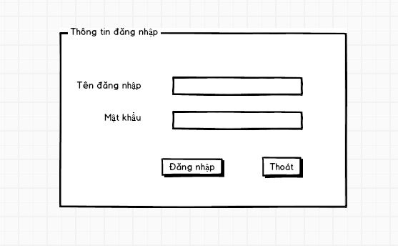

*Hình 1.1 Giao diện đăng nhập*

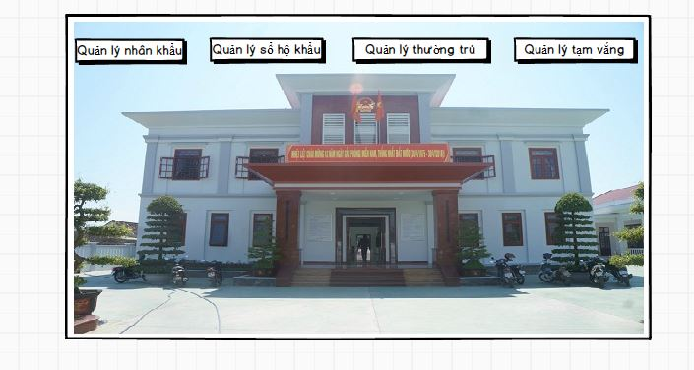

*Hình 1.2 Giao diện quản lý*

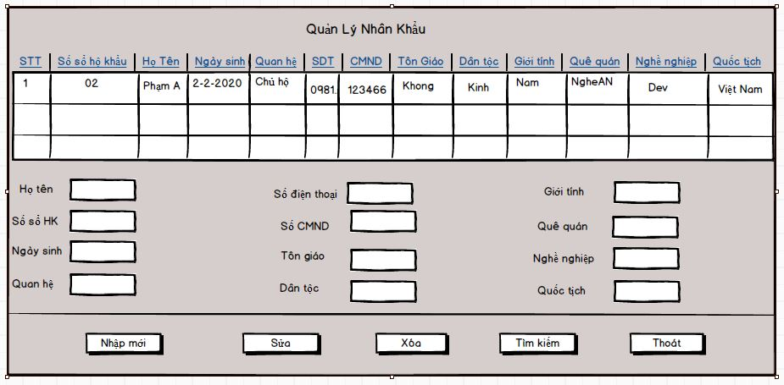

*Hình 1.3 Giao diện Quản Lý Nhân Khẩu*

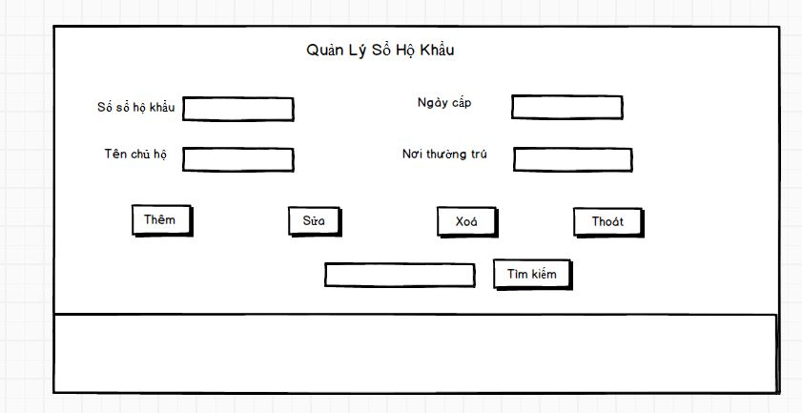

*Hình 1.4 Giao diện Quản Lý Sổ Hộ Khẩu*

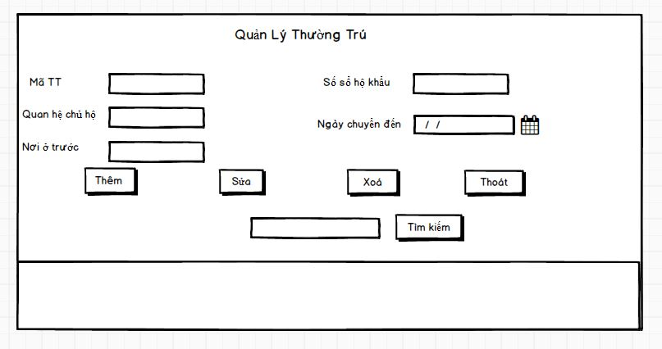

*Hình 1.5 Giao diện Quản Lý Thường Trú*

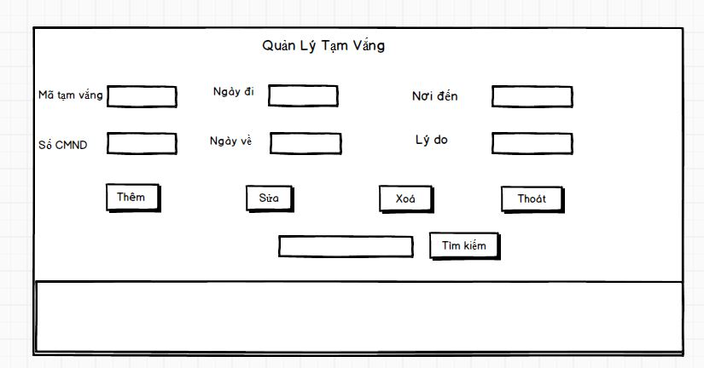

*Hình 1.6 Giao diện Quản Lý Tạm Vắng*

### Thiết kế dữ liệu- Ánh xạ lớp sang bảng

* Lớp người quản lý

|  |  |
| --- | --- |
| Thuộc tính | Kiểu dữ liệu |
| tenDangNhap | String |
| matKhau | String |



* Lớp nhân khẩu

|  |  |
| --- | --- |
| Thuộc tính | Kiểu dữ liệu |
| soSHK | String |
| hoTen | String |
| ngaySinh | Date |
| quanHe | String |
| soDT | String |
| CMND | String |
| tonGiao | String |
| danToc | String |
| gioiTinh | String |
| queQuan | String |
| ngheNghiep | String |
| quocTich | String |



* Lớp quản lý nhân khẩu

|  |  |
| --- | --- |
| Thuộc tính | Kiểu dữ liêu |
| nhanKhau | Arraylist<NhanKhau> |



* Lớp sổ hộ khẩu

|  |  |
| --- | --- |
| Thuộc tính | Kiểu dữ liệu |
| soSoHoKhau | String |
| tenChuHo | String |
| ngayCap | Date |
| noiThuongTru | String |



* Lớp Nhân Khẩu Tạm Vắng

|  |  |
| --- | --- |
| Thuộc tính | Kiểu dữ liệu |
| maTamVang | String |
| ngayDi | Date |
| noiDen | String |
| soCMND | String |
| ngayVe | Date |
| lyDo | String |



* Lớp Quản Lý Tạm Vắng

|  |  |
| --- | --- |
| Thuộc tính | Kiểu dữ liêu |
| nhanKhauTamVang | Arraylist<NhanKhauTamVang> |



* Lớp Quản Lý Sổ Hộ Khẩu

|  |  |
| --- | --- |
| Thuộc tính | Kiểu dữ liêu |
| soHoKhau | Arraylist<SoHoKhau> |



|  |  |
| --- | --- |
| Thuộc tính | Kiểu dữ liệu |
| maTamTru | String |
| quanHeChuHo | String |
| soSoHoKhau | String |
| ngayChuyenDen | Date |
| noiOTruoc | String |
| soCMND | String |

* Lớp nhân khẩu thường trú
* Lớp Quản Lý Thường Trú



|  |  |
| --- | --- |
| Thuộc tính | Kiểu dữ liêu |
| nhanKhauThuongTru | Arraylist<NhanKhauThuongTru> |

Thiết kế cơ sở dữ liệu :

Các bảng dữ liệu tìm được :

TAIKHOAN(**TenDangNhap**, MatKhau )

NHANKHAU(Sosohokhau,Hoten,Ngaysinh,Quanhe,SoDT,**CMND**, TonGiao,Dantoc, Gioitinh,Quequan,Nghenghiep,Quoctich)

SOSOHOKHAU( ( **Sosohokhau**, Tenchuhho, Ngaycap,Noithuongtru)

NHANKHAUTAMVANG(**Matamvang**,Sosohokhau,CMND,Ngaydi, Ngayve, NoiDen,Lydo)

NHANKHAUTHUONGTRU(**MaTT**,Sosohokhau,Noiotruoc, Ngaychuyenden )

Sơ đồ liên kết giữa các bảng

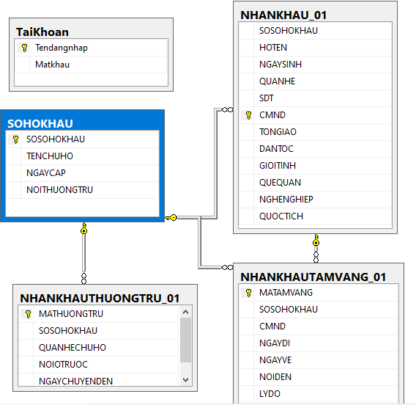

## Cài đặt và triển khai

### Công cụ Lập trình :

NetBeans IDE là một công cụ hỗ trợ lập trình viết mã code miễn

phí được cho là tốt nhất hiện nay, được sử dụng chủ yếu cho các lập

trình viên phát triển Java tuy nhiên phần mềm có dung lượng khá là

nặng dành cho các máy cấu hình có RAM, CPU tương đối cao để vận

hành.

Netbean được viết bằng ngôn ngữ Java và có thể chạy trên được

hầu hết các hệ điều hành phổ biến như: Windows, Linux, OS X và

Solaris và các nền tảng khác nhau chỉ cần một JVM (Java Virtual

Machine) tương thích.

NetBeans IDE được phát triển dựa trên một nền tảng có

tên NetBeans Platform cho phép các ứng dụng được phát triển bởi

một tập hợp các thành phần bên trong nó gọi là Mô đun ngoài ra còn

hỗ trợ các ứng dụng do bên thứ 3 phát triển. Mỗi lần ra mắt phiên bản

mới nhà phát triển sản phẩm này đều ra mắt thử nghiệm và nhận đánh

giá từ người dùng trước khi phát hành phiên bản chính thức.

Netbeans hỗ trợ gợi ý cú pháp rất tốt, ngoài ra còn có các tính năng

mạnh mẽ như (Format code) tự động căn chỉnh mã nguồn, Remote

FTP, SVN …. và rất nhiều tĩnh năng hữu ích khác.

### Hệ quản trị cơ sở dữ liệu Derby Apache

Apache Derby là giải pháp phần mềm Relational Databases Software với chức năng và chi phí phù hợp cho các doanh nghiệp từ nhỏ và vừa (SMEs) tới các doanh nghiệp lớn. Phần mềm Apache Derby được đánh giá cao bởi cả người dùng lẫn chuyên gia trong lĩnh vực Database Software.

## Thực hiện bài toán

### 2.6.1 Phân công công việc

|  |  |
| --- | --- |
| Tên sinh viên | Tên công việc |
| Lê Việt Anh | Thiết kế form đăng nhập, form quản lý nhân khẩu, form quản lý sổ hộ khẩu và các chức năng tương ứng |
| Phạm Trần Việt Anh | Thiết kế form quản lý thường trú, quản lý tạm vắng và các chức năng tương ứng. |

Triển khai chương trình theo mô hình 3 lớp :

USER

GUI

Data Acces Layer - DAO

Database

Dataset||DataTable

*Mô hình 3 lớp*

#### Lê Việt Anh - Form đăng nhập

* Thiết kế giao diện vào/ra

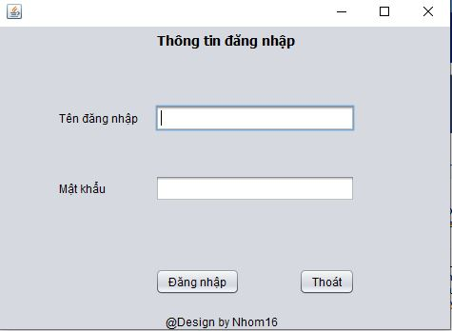

* Mô tả các đối tượng trên màn hình. Mô tả thuật toán kiểm tra tính hợp lệ đầu vào :
* Đối tượng có trên màn hình : User và password
* Khi đăng nhập vào hệ thống sẽ kiểm tra :
* Điền đầy đủ thông tin của user và password nếu không sẽ nhập lại .
* Kiếm tra xem user và password vừa nhập có thực sự tồn tại trong csdl hay không . Nếu có chuyển sang màn hình tương ứng với tài khoản . Nếu sai sẽ báo lên cho người dùng biết .
* Chức năng của ứng dụng : Đăng nhập vào hệ thống.
* Import ConnectDb :

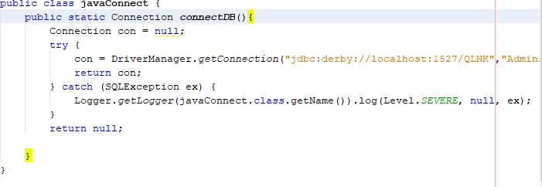

* Kiểm tra mật khẩu :

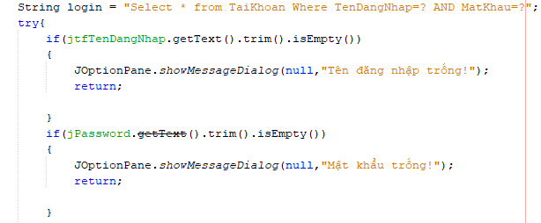

#### Lê Việt Anh - Form quản lý nhân khẩu

* Thiết kế giao diện vào/ra

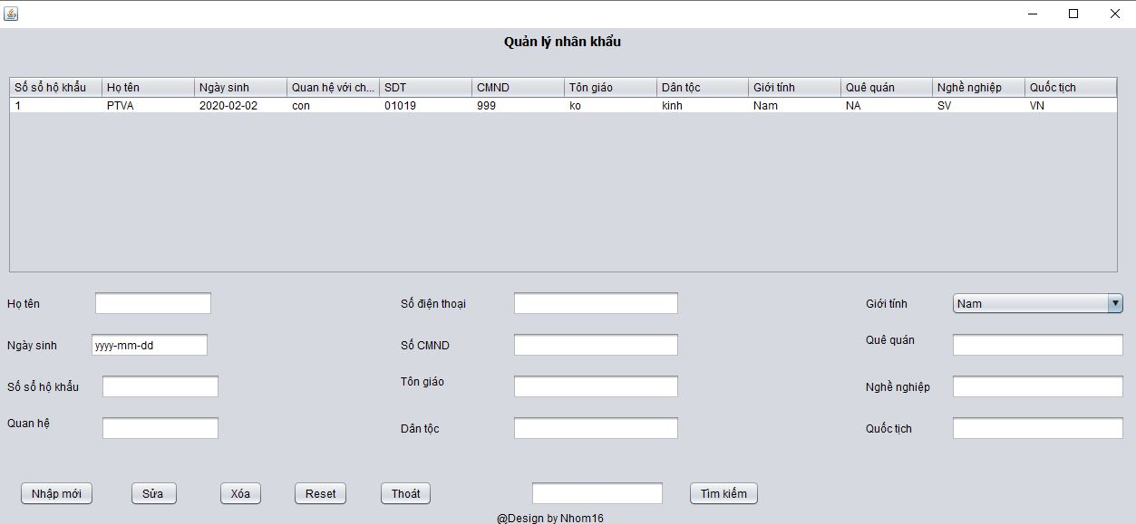

* Mô tả các đối tượng trên màn hình.
  + Mô tả các đối tượng : gồm có số sổ hộ khẩu, họ tên, ngày sinh, quan hệ với chủ hộ, sdt, CMND, tôn giáo, dân tộc, giới tính, quê quán, nghề nghiệp, quốc tịch
  + Khi admin kích nút thêm thì cần phải điền đầy đủ thông tin và thông tin không được trùng với dữ liệu trong hệ cơ sở dữ liệu.
  + Khi admin muốn sửa dữ kiệu thì cần chọn vào 1 dòng của bảng thông tin sẽ được hiện lên trên các ô text tương ứng, sau đó admin có quyền sửa dữ liệu dựa vào CMND
  + Khi admin chọn xóa bắt buộc phải chọn vào 1 dòng trên bảng rồi ấn xóa.
  + Khi admin tìm kiếm cần điền CMND rồi mới được phép ấn vào tìm kiếm.
  + Khi chọn 1 dòng ta có thể đổ dữ liệu sang các ô text tương ứng hoặc có thể hiển thị thông tin của 1 lớp học khi ấn vào hiển thị danh sách học sinh
  + Khi ấn nút nhập mới dữ liệu ở các ô sẽ được bỏ trống.
  + Khi ấn nút reset thì dữ liệu trong bảng sẽ được cập nhập lại .

Load dữ liệu lên giao diện :

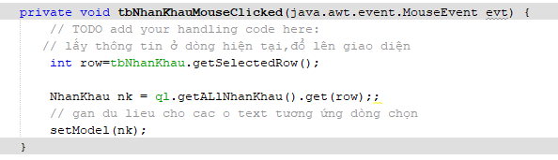

#### Lê Việt Anh - Form quản lý sổ hộ khẩu

* Thiết kế giao diện vào/ra

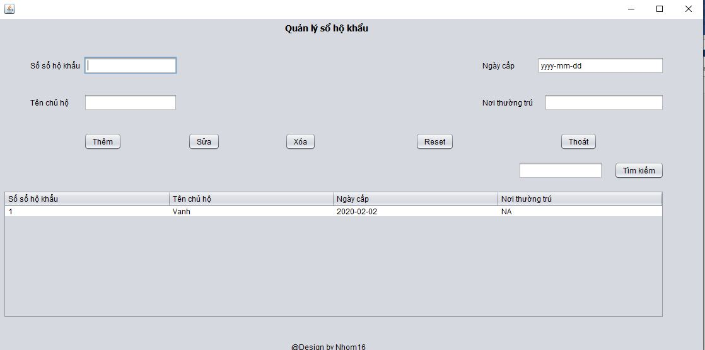

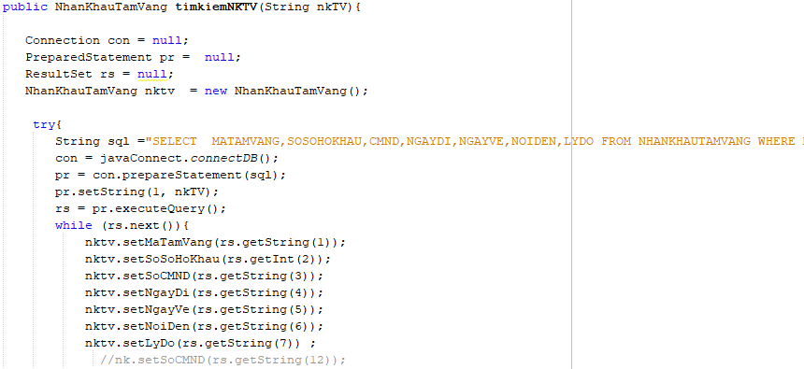

* Mô tả các đối tượng trên màn hình
  + Mô tả các đối tượng : gồm có số sổ hộ khẩu, ngày cấp, tên chủ hộ, nơi thường trú.
  + Khi admin kích nút thêm thì cần phải điền đầu đủ thông tin và thông tin không được trùng với dữ liệu trong hệ cơ sở dữ liệu.
  + Khi admin muốn sửa dữ kiệu thì cần chọn vào 1 dòng của bảng thông tin sẽ được hiện lên trên các ô text tương ứng, sau đó admin có quyền sửa dữ liệu dựa vào mã lớp.
  + Khi admin chọn xóa bắt buộc phải chọn vào 1 dòng trên bảng rồi ấn xóa.
  + Khi admin tìm kiếm cần chọn 1 CMND rồi mới được phép ấn vào tìm kiếm.
  + Khi tìm kiếm xog muốn thực hiện các chức năng khác thì ta nên ấn reset để lấy lại dữ liệu cho bảng.

#### Phạm Trần Việt Anh - Form quản lý thường trú

* Thiết kế giao diện vào/ra

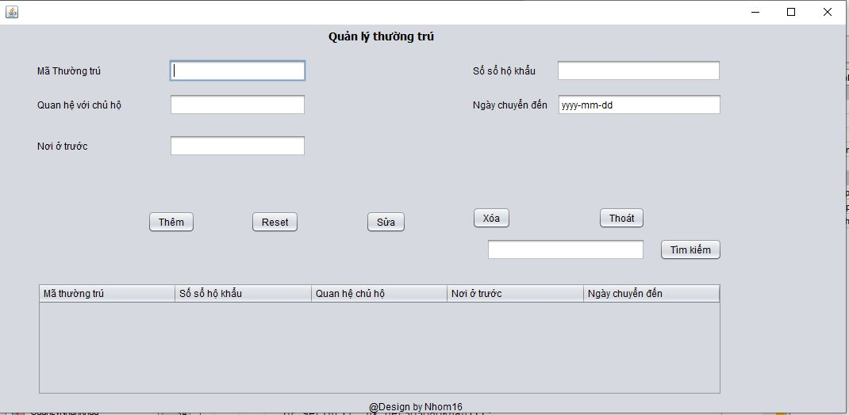

* Mô tả các đối tượng trên màn hình
  + Mô tả các đối tượng : gồm có mã thường trú, số sổ hộ khẩu, quan hệ với chủ hộ, ngày chuyển đến, nơi ở trước.
  + Khi admin kích nút thêm thì cần phải điền đầu đủ thông tin và thông tin không được trùng với dữ liệu trong hệ cơ sở dữ liệu.
  + Khi admin muốn sửa dữ kiệu thì cần chọn vào 1 dòng của bảng thông tin sẽ được hiện lên trên các ô text tương ứng, sau đó admin có quyền sửa dữ liệu khi chọn 1 ô text
  + Khi admin chọn xóa bắt buộc phải chọn vào 1 dòng trên bảng rồi ấn xóa.
  + Khi muốn sử dụng tính năng khác thì bấm reset để load lại form
* Xóa nhân 1 nhân khẩu thường trú :

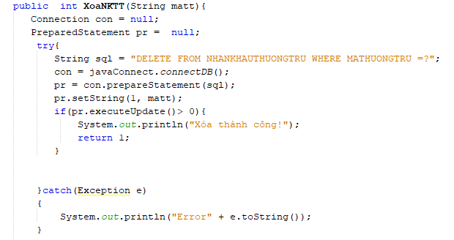

#### Phạm Trần Việt Anh - Form quản lý tạm vắng

* Thiết kế giao diện vào/ra

### 

* Mô tả các đối tượng trên màn hình
  + Mô tả các đối tượng : gồm có mã tạm vắng, ngày đi, nơi đến, số CMND, ngày về, lý do, số sổ hộ khẩu.
  + Khi admin kích nút thêm thì cần phải điền đầu đủ thông tin và thông tin không được trùng với dữ liệu trong hệ cơ sở dữ liệu.
  + Khi admin muốn sửa dữ kiệu thì cần chọn vào 1 dòng của bảng thông tin sẽ được hiện lên trên các ô text tương ứng, sau đó admin có quyền sửa dữ liệu khi chọn 1 ô text
  + Khi admin chọn xóa bắt buộc phải chọn vào 1 dòng trên bảng rồi ấn xóa.
  + Khi muốn sử dụng tính năng khác thì bấm reset để load lại form

Thêm 1 bản ghi mới :

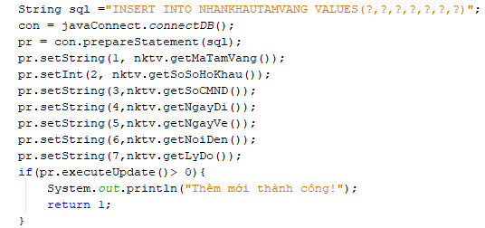

# *Phần kiến thức lĩnh hội và bài học kinh nghiệm*

## Nội dung đã thực hiện

* Phân tích thiết kế hệ thống đầy đủ.
* Giao diện hệ thống được thiết kế đơn giản, thân thiện và dễ sử dụng.
* Tìm hiểu được về nghiệp vụ bán hàng và quản lý hàng hóa.
* Nhược điểm của đề tài

Trong quá trình thực hiện xây dựng phần mềm mặc dù đã rất cố gắng hết sức để hoàn thành phần mềm nhưng do thời gian hạn chế nên phần mềm của nhóm chưa giải quyết hết các yêu cầu đặt ra. Một số chức năng vẫn còn đơn giản, chưa xử lý tối ưu: tìm kiếm nâng cao, thống kê sản phẩm. Tính bảo mật còn hạn chế.

## Hướng phát triển.

* Giao diện phần mềm chỉnh sửa theo yêu cầu thực tế.
* Bố trí lại các phần trong project cho phù hợp.
* Kiểm tra tính hợp lệ của thông tin chặt chẽ hơn.
* Xem xét lại thuật toán sử dụng.

Trong quá trình xây dựng chương trình, do thời gian thực hiện hạn chế, kinh nghiệm cũng như kiến thức còn nhiều hạn chế, vì vậy chương trình hiện tại còn nhiều thiếu sót. Chúng em mong nhận được các ý kiến của Thầy Cô để bài làm hoàn thiện hơn.

Nhóm 16 xin trân thành cảm ơn!